Práctico N°1
Laboratorio de Informática

Nombre y Apellido: Bordón Jazmin
Curso: 1 “A”
Fecha: 19/09
Año: 2023
Docente: Andrea Gómez



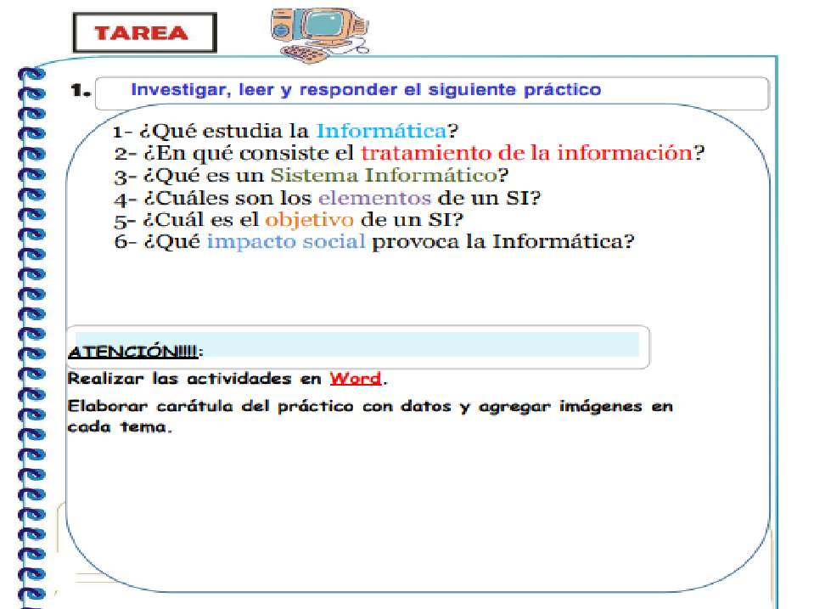

1) La Informática es la rama de la Ingeniería que estudia el hardware, las redes de datos y el software necesarios para tratar información de forma automática. Aunque pueda parecerte una definición muy abstracta, estamos seguros de que sabes mucho más de Informática de lo que crees.

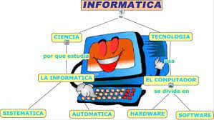

2) El tratamiento de la información es el cambio (tratamiento) de información de cualquier manera detectable por un observador.

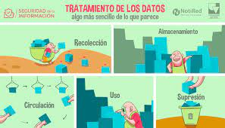

3) Entendemos por sistema informático el conjunto de elementos físicos y lógicos que se encargan de recibir, guardar y procesar datos para luego entregarlos en forma de resultados. El esquema de un sistema informático engloba todo aquello que contiene una parte tangible (hardware) y otra lógica (software).

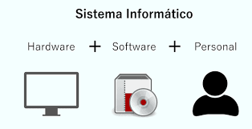
4) Los elementos que interactúan entre sí son: el equipo computacional (cuando este disponible), el recurso humano, los datos o información fuente, programas ejecutados por las computadoras, las telecomunicaciones y los procedimientos de políticas y reglas de operación.

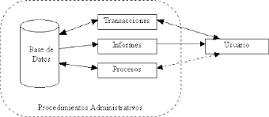

5) Un sistema de información tiene como principal objetivo la gestión, y administración de los datos e información que lo componen. Lo importante es poder recuperar siempre esos datos, y que además se tenga un fácil acceso a ellos con total seguridad.

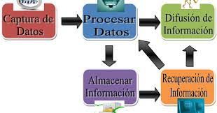

6) El impacto de la informática en la social se aplica a la concientización de la realidad, las nuevas costumbres, el desuso de tecnologías obsoletas, y consíguete remplazo de nuevas formas de interacción social.

